VHS-VCR 基本維修要領

壹：磁帶、磁帶匣
磁帶組不良是VCR故障主要因素。
一、機構方面：
①剎車解除裝置：解除孔位於磁帶的中間位置。
Tape上帶定位後，在機座的Pin使剎車解除，方能拉出磁帶做上帶動作。若未能有效的解除，則嚴重損壞上帶傳動Gear、Lever（拉桿）、馬達等另件。

②左右的終端、始端檢出孔：
a .磁帶在初始及最終端皆有透明帶部分，此用以檢出VCR工作中是在初始端或終端結束點；以便執行FF或REW或下一部指令。此項工作未能完成，將無法動作或變成EJECT狀態。

b.另件也設計當作TAPE插入卡匣定位及退出卡匣定位的檢出功能。

c .為了保護透明帶與磁帶磁粉本體的接縫處，此接縫處會損壞磁頭，當TAPE插入卡匣Down定位後，檢出帶透明部分，必須被移開。此項動作若未能完成，則VCR執行退帶或關機動作。

③誤錄影（消去）防止：
在磁帶匣的左後方有一塑膠片，拆去可防止誤錄影。此消去片拆掉，若按REC鍵，VCR執行退帶動作。

④磁帶匣保養：
嚴禁放在高溫、灰塵多的地方、摔到。磁性面不可有油垢或手觸摸。

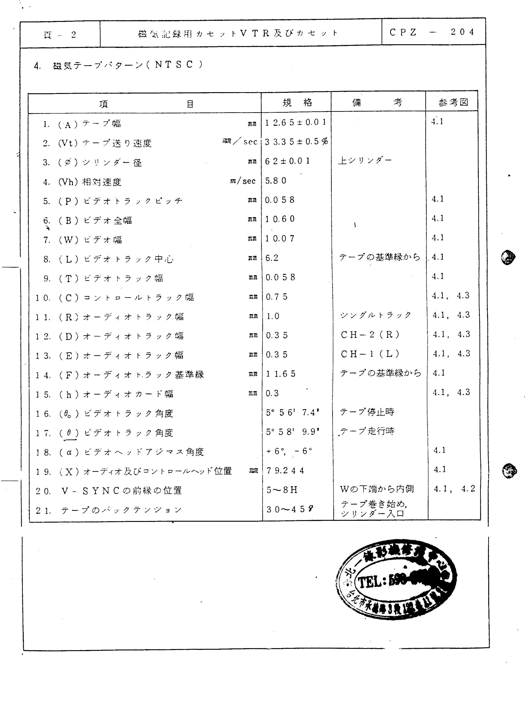
二、電氣磁性記錄：
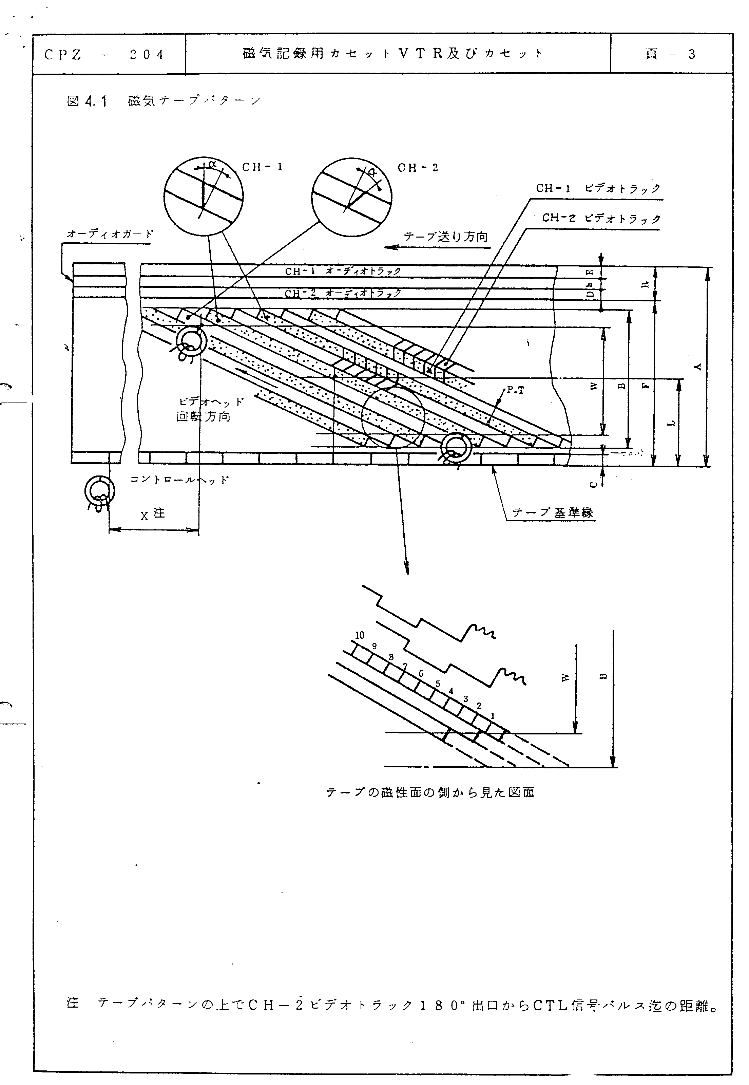
三、磁帶磁性區刮壞：
受VCR機構傳動另件等之影響，磁帶常常被刮傷。
TAPE受損大概有：上緣部分刮壞、荷葉邊，下緣刮壞、荷葉邊
中間皺摺，磁粉脫落，磁帶沾油垢。
若磁性區在下緣刮傷，放影時螢幕上方有雜訊；反之在中間部分刮傷則在螢幕中間位置有雜訊。
貳：磁頭、磁鼓、馬達組立（磁鼓組立）
磁鼓組立是VCR的心臟部分，其精密度極高。保持回轉順暢，表面清潔，方可正確地工作。速度、相位由伺服回路控制；配合入出口導桿傾斜、高度精密調整，始能正確地循跡。
一、磁頭依裝入晶片分為：2 Head、3 Head、4 Head、5 Head、6 Head、7 Head、8 Head、10 Head、12 Head。
二、長時間監視系統（REAL-TIME）錄放影機，採用同方位角的磁頭晶片，此
與一般家庭用錄放影機不同。
三、磁頭故障常出現的狀況：
- 放影出現雜訊、無影像、MUTING；此可能磁頭晶片受損、髒或完成磨損。
- 放影稍可看到影像，但畫面不清晰；此可能磁頭髒或晶片破損一組。
- 放影文字、輪廓出現白色亮的拖曳尾巴。
- 放影文字、輪廓出現黑色拖曳條紋。
- 放影畫質差、雜訊多、雪花點多。
- 放影畫質差，且畫面上部常常出現雜訊，畫面易跳動。
- 放影畫面易跳動，易出現雜訊，軌跡調整無法正常。
- 放影畫質差、模糊、常常色彩也消失。
- 錄後放影畫質差，拖白尾或黑色條紋。
- 錄後放影畫面常出現雜訊帶，在螢幕上方尤其明顯。
- 2H錄影帶正常，6H（A18） 錄影畫質差，此為EP的磁頭老化，但仍須換磁頭。
- 軌跡調整無法平坦，RF波封不良。
- 其它仍有許多，未能詳述。
註：磁頭磁鼓精密極高，隨時保持行走面清潔。更換磁頭要領須留意；除了極性外，不可有灰塵、錫渣卡住。
三：絞盤馬達及壓帶輪組立
（CAPSTAN-MOTOR&PINCH_ROLLER）
絞盤馬達及壓帶輪控制磁帶行走的速度及相位，使磁頭回轉能正確地循跡。此項工作由伺服回路（SERVO）來完成；相位的配合由磁帶下緣取出的控制信號（CONTROL）鎖定，才能正確地循跡。

一、絞盤馬達組立故障狀況：
- 自由無負載狀況下，本體回轉須平滑順暢；若阻力大異音大，則故障。
- 動作中常常回轉不良，磁場運轉不良。
- 錄、放影時，TAPE無法正確行走；一般出現TAPE會下降，並且咬壞TAPE。
- 錄放影時TAPE被咬成皺紋。
- 逆向邊看邊找，TAPE上下波動，造成嚴重咬帶。
- FF/REW或上下帶時機械異音大。
- REC或PB一段時間不動作、不收帶、當機等。
- REC或PB伺服無法鎖定。
- PB時畫面出現帶狀斜紋、白色光點、黑色點狀干擾等。
- PB時轉速太快或太慢。
- 磁帶片頭透明帶位置無法有效移開，造成無法錄放影或當機。
- 其他諸多事項，無法詳述。

肆：VCR的簡易品管
保持VCR內部清潔、良好散熱，是減低故障的不二法門。
- 面板及顯示窗燈亮正常否，檢查顯示窗是否太暗、太亮及異常指示。
- 上帶速度正常否，上帶是否順暢，是否異音太大。TAPE下降是否穩定到達定 位。
- 磁帶片頭能否上下帶及正常錄放影動作。
- 磁帶終端、始端，能否正常檢出。
- REC及放影收帶力矩是否太大或太小。
- REC及放影，反向張力力矩正常否。
- FF/REW迴帶速度正常否。
- 逆、順向邊看邊找2～3分鐘，畫面正常嗎？磁帶上下緣有被刮傷、咬傷嗎？
- REC或放影，馬達動作中機械音太大嗎？
- REC後放影，畫質、文字、色相穩定度足夠嗎？
- REC或放影5分鐘以後，檢查磁帶有被刮傷嗎？
- REC或放影，TAPE行走順暢嗎？若TAPE波動及上下移位了，此會咬壞TAPE。
- 走行系諸導桿、磁鼓面、磁頭組立是否有污垢，絞盤馬達軸承磨損或卡污垢嗎？請使用去漬油配合清潔布擦拭。
- VCR動作中，切換動作MODE，切換動作正確嗎？此時剎車組都可正確地動作嗎？
- SP、EP速度錄影，畫面清晰穩定嗎？聲音大小聲、畫面抖動、聲音抖音出現嗎？若出現不正常，則須保養修復。
- 其它諸多事項，無法詳述。

註：保養磁頭不可使用油性清潔液，絕對禁止。
北一專業電子服務中心 網址：http://www.vtr.idv.tw

